A1 - Beginner, Elementary
Зміст
Глагол to be 2
Артикли a/an, the 3
There is/are 4
Порядок слов 5
Вопросы с what, who, where, when, why, how, who mach (many) 6
Единственное и множественное число существительных (-s, -es) 7
Модальный глагол can/can't 8
Личные местоимения I, we, you, they, he, she, it 9
Неопределённые местоимения some/any 10
Указательные местоимения this/that/these/those 11
Притяжательные местоимения my, our, your, his, her, its 12
Наречия частоты always, often, never 13
Present Simple 14
Past Simple 15
Future Simple 16
Present Continuous 17

Глагол to be
Глагол to be является единственным глаголом английского языка, который изменяется в зависимости от того, с чем он связан в предложении. Глагол to be самостоятельно образует отрицательные и вопросительные предложения, не используя вспомогательных глаголов в настоящем и прошедшем времени.
To be имеет три формы настоящего времени am, is, are и две формы прошедшего времени was и were. Все формы глагола могут переводится одинаково как «быть», «присутствовать», «находиться», «являться» или опускаться.
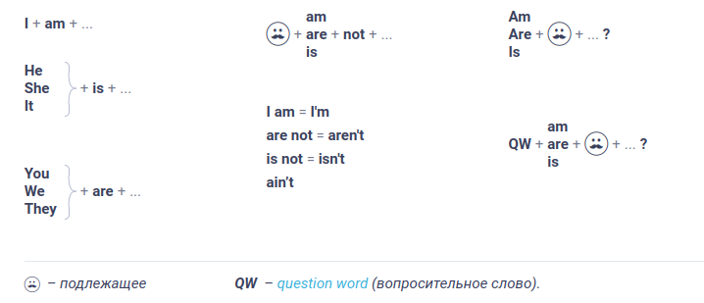
Глагол to be может принимать одну из трех форм am, is, are в настоящем времени (Present Simple, Present Continuous).
Глагол to be может принимать две формы was и were в прошедшем времени (Past Simple, Past Continuous).
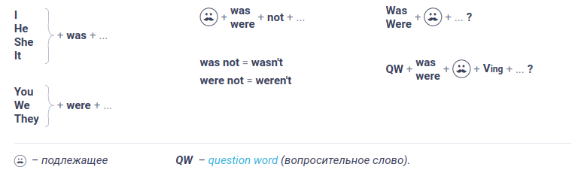
В будущем времени (Future Simple, Future Continuous) глагол to be не имеет особенных форм и используется по общим правилам со вспомогательными глаголами shall и will.
Глагол to be не изменяется в повелительном наклонении, выражающем приказ, просьбу, пожелание. В этом случае частица to не используется. Глагол to be не изменяется, когда перед ним стоит другой смысловой или модальный глагол. В этом случае частица not ставится перед глаголом to be. В зависимости от глагола, с которым используется to be, частица to может опускаться (голый инфинитив).
Источник: https://grammarway.com/ru/to-be

Артикли a/an, the
Артикли – это особые частицы, которые используются с существительными и помогают отличать их от глаголов, прилагательных и других частей речи.
A fly — муха a fly — летать
Все прилагательные, отвечающие на вопрос «какой? какая? какое?» будут находиться между артиклем и существительным. Количество описывающих слов не ограничено.
A good simple job.
Неопределённый артикль a/an.
Артикль a или an используют с исчисляемыми существительными в единственном числе. A / an – это частица, образованная от числительного one (один, единственный) и означает, что этот предмет – один из числа множества ему подобных, такой же, как все остальные.
Артикль a / an используется, когда предмет упоминается впервые и не выделяется из ряда других. Выбор артикля a или an зависит от звука, с которого начинается следующее слово.
A stage a year an agetn an hour
Определённый артикль the.
Определенный артикль the образовался от указательных местоимений this (этот, эта, это), these (эти), that (тот, та, то), those (те). Он выделяет предмет из общего множества, говоря, что он «тот самый». Артикль the можно использовать со множественным числом и с неисчисляемыми существительными.
Ранее упомянутый предмет, конкретное понятие: I“ve found a phone. The phone was broken.
Уникальные предметы, понятия: the sun the Rolling Stones
Родовые понятия (единичные). Национальности (на -ch, -sh, -ese, могут и остальные). Группа предметов. Организации, учреждения (кроме акронимов). Музыкальные инструменты, танцы. Титул, звание (без уточнения). Время, историческая эпоха. Превосходная степень сравнения. Some of, most of, none of. Only, last, first, wrong, right, very.
Нулевой артикль
Zero article (нулевой артикль) – это отсутствие неопределенного (a / an) или определенного (the) артикля перед существительным. В английском языке существуют определенные правила, когда артикли перед существительным не используются.
Притяжательные, указательные местоимения: Look at her pretty smile. It“s my last chance.
Родовые понятия (множественные и неисчисляемые). Дни, месяцы, праздники. Цвета, напитки, блюда. Языки. Болезни. Виды спорта. Местонахождения. Собственные имена и обращения. Географические названия. Газетные заголовки.
Устойчивые обороты, которые указывают на способ передвижения; в предложных оборотах и и глагольных выражениях: by air by chance
Источник: https://grammarway.com/ru/article

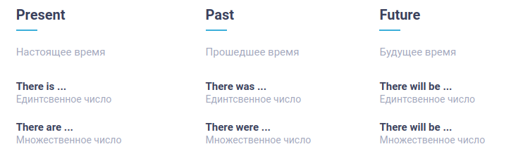
There is/are
Конструкции There is и There are используются для обозначения наличия чего-то в определенном месте, местоположения предметов или их количества. В этой конструкции слово there выступает формальным подлежащим и не несет никакого значения (его нельзя перевести как «тут», «там»), поэтому такие предложения переводятся с конца.
There is a mouse in the kitchen.
В утвердительных предложениях на первом месте всегда стоит формальное подлежащее there, после которого следует глагол to be в нужной форме и «настоящее подлежащее» (предмет или человек). Форма глагола to be зависит от числа существительного и времени.
Если это множество предметов или неисчислимые, то используется числительное, указывающее на их количество или слово some (несколько).
There are some cats in our garden.
Отрицательное предложение с there is / there are образуется с помощью отрицательной частицы not после глагола to be в нужной форме. There wasn“t a cat in our garden.
Также отрицательное предложение может образовываться с помощью отрицательного местоимения no перед существительным, независимо от его числа.
There was no cat in our garden.
Вопросительное предложение образуется путем вынесения глагола в начало предложения.
Is there a cat outside? Краткий ответ: Yes, there is.
В отрицательном и вопросительном предложении существительные во множественном числе или неисчисляемые существительные используются с местоимением any.
There isn“t any money in his wallet.
В специальных вопросах вопросительное слово ставится на первое место. Who is there?
Глагол может быть заменен на другие глаголы, выражающие присутствие, как to exist (быть, существовать), to lie (лежать), to live (жить), to come (приходить), to stand (стоять) и т.д.
There was a big stature in this park. There stood a big stature in this park.

Источник: https://grammarway.com/ru/there-is-there-are

Порядок слов
Direct Word Order (прямой порядок слов) в английском языке используется в повествовательных предложениях (утвердительных или отрицательных). В прямом порядке слов главным является то, что подлежащее стоит перед сказуемой частью.
При прямом порядке слов, в основном, соблюдается следующий порядок членов предложения:
1. The Subject – подлежащее (Кто? Что?)
2. The Predicate – сказуемое (Что делает? В каком состоянии находится? Кем или чем является?)
3. Object – дополнение (Кого? Кому? Кем?)
4. Adverbial Modifier – обстоятельство (Когда? Где? Как?)
Indirect Word Order (непрямой порядок слов или инверсия) – порядок слов, при котором подлежащее стоит после сказуемого. Некоторые типы предложений требуют непрямого порядка слов. I sent you a letter yesterday.
Непрямой порядок слов используется в большинстве вопросительных предложений.
Didn“t you go to the cinema yesterday?
В предложениях, начинающихся с there (конструкции there is / there are), где there выступает в качестве вступления или формального подлежащего.
There worked a lot of people for that plant.
В предложениях, начинающихся со слова here (вот), если подлежащее не местоимение.
Here comes my sister Monica. Here he is!
Во второй части сложных предложений после so (так же, как) и neither (также не).
Most of French are good at cooking and so are you, right?
В простых восклицательных предложениях, выражающих пожелание. May you never be sad!
После слов so (так), thus (таким образом), now (сейчас, тогда), then (тогда, после), которые стоят в начале предложения. Now was the time to attack.
В условных предложениях без союзов, если сказуемое выражено глаголами was, were, had, could или should. Even was Ann starving, she would never ask for money.
Дополнение в повествовательном предложении (утвердительном или отрицательном) в основном стоит после сказуемого. He will call you soon.
Определение, выраженное прилагательными, существительными, местоимениями или причастиями, в большинстве случаев стоит перед словом, к которому относится.
This small girls is my sister.
Обстоятельство почти никогда не разделяет сказуемое и прямое дополнение. Оно может стоять перед сказуемым или же после прямого дополнения. Paul always buys bread here.
Источник: https://grammarway.com/ru/word-order

Вопросы с what, who, where, when, why, how, who mach (many)
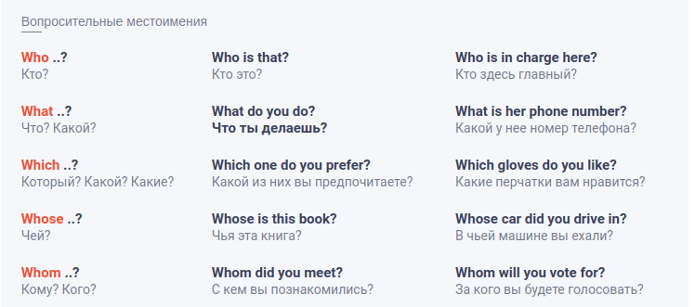
Вопросительные слова (Question Words) или же вопросительные местоимения и наречия всегда ставятся в самом начале вопроса перед вспомогательным глаголом. Вопросительные слова создают так называемые «специальные вопросы», на которые нельзя ответить «да» или «нет».
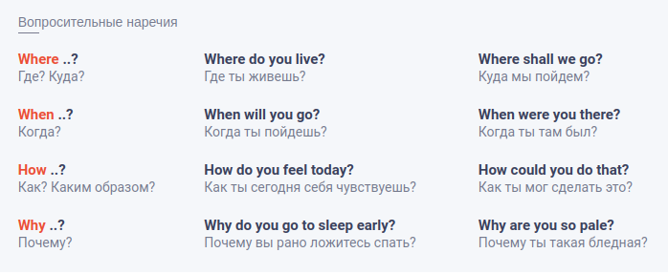
What (что? какой?) может использоваться в предложении в качестве подлежащего, дополнения и определения. What также используется в вопросах о профессии людей, которые переводятся как «кто по профессии?», «кем работает?». What is your father?
Слова what и which синонимичны и переводятся одинаково как «который, какой». Разница между ними заключается в том, что which употребляется в случае, когда существует выбор из определенного количества лиц, предметов, часто из двух. Использование which ограничено. После which часто следуют фразы с of.
What books do you like? Which of these two books will you buy?
How much употребляется перед неисчисляемыми существительными и в отношении количества чего-то, также используется, чтобы узнать цену чего-то. How many используется с исчисляемыми предметами и в отношении числа лиц, одушевленных предметов.
Источник: https://grammarway.com/ru/question-words

Единственное и множественное число существительных (-s, -es)
Исчисляемые существительные (Countable Nouns) указывают на одушевленные и неодушевленные объекты, а также понятия, которые можно посчитать. Имеют форму множественного числа, которая в большинстве случаев образуется с помощью добавления окончания -s, если нет формы неправильного множественного числа (Irregular plural nouns).
A dog — dogs, a pupil — pupils. A man — men, a mouse — mice.
Изменения в корне слова: child — children, foot — feet, ox — oxen.
Одинаковые: corps, deer, fish, series, bison, sheep, swine.
Только во множественном числе: archives, goods, thanks.
Только в единственном числе: maths, news, aerobics.
Множество английских слов были заимствованы из латинского и греческого языков. Некоторые их них сохранили свои латинские или греческие окончания в единственной (-is, -us, -on, -um, -a, -x) и в множественной форме.
Basis — bases, cactus — cacti, automaton — automata, datum — data, index — indices.
Разделяются на конкретные (concrete) - реальные предметы, живые существа, и абстрактные (abstract) - абстракции, понятия, чувства.
A bulding, a girl, a pen. A problem, a filling.
Неисчисляемые существительные (Uncountable Nouns) не поддаются счету и не имеют формы множественного числа. Разделяются на абстрактные (abstract nouns) и вещественные (material nouns): названия материалов, жидкостей, веществ.
Music, love, information. Water, cotton, iron.
Могут принимать форму множественного числа, указывая на различные виды предмета, или количество емкостей для них.
Coffee makes me alive. Two coffee, please!
Собирательные существительные (Collective Nouns) указывают на группы, собрания одушевленных и неодушевленных объектов. Часто именно на группы людей и животных.
Family, class, crowd, set.
Единственное число указывает на то, что группа предметов или лиц действует как одно целое. Множественное число — что члены, участники определенной группы, собрания действуют отдельно друг от друга.
Источник: https://grammarway.com/ru/nouns, https://grammarway.com/ru/irregular-plural-nouns

Модальный глагол can/can't
Модальный глагол can можно перевести как «могу», «можно», «не может быть», «неужели…?». Он употребляются для выражения умения, физической возможности, разрешения, просьбы, запрета, уверенности или сомнения в чем-то, невероятности чего-то.
Модальный глагол can в прошедшем времени или при согласовании времен меняется на could. Can не имеет формы будущего времени, в этом случае вместо него используется будущая форма конструкции to be able to.
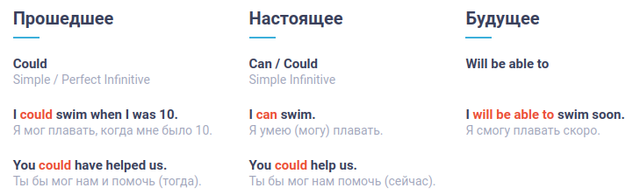
В утвердительных предложениях модальный глагол can используется только с простым инфинитивом (первой формой) смысловых глаголов без частицы to. I can swim.
Прошедшая форма модального глагола can (could) в утверждении может использоваться с простым инфинитивом смысловых глаголов (We could run fast.), а также с совершенным инфинитивом в значении укора, невыполненного действия (You could be quiet.).
Отрицательное предложение с can или could образуется добавлением частицы not после самих модальных глаголов. You can not take my phone.
Для образования вопросительного предложения с can или could необходимо вынести в начало предложения. Can you swim? Why couldn“t you do that for me?
Также could является более вежливой формой вопроса, чем can, и они могут свободно заменять друг друга в настоящем времени.
Выражение to be able to (быть в состоянии) может заменять модальный глагол can в значении возможности или способности что-то сделать. Их различие заключается в том, что to be able to выражает возможность совершить действие в конкретном случае, а не физическую или умственную способность человека. Однако, в будущем времени can всегда заменяется на выражение to be able to, так как can не имеет формы будущего времени.
I can play football. — я могу (умею) играть в футбол
I“m able to play football today. — я могу сыграть в футбол сегодня
I will be able to play football next week. — я могу играть в футбол на следующей неделе

Источник: https://grammarway.com/ru/can-could

Личные местоимения I, we, you, they, he, she, it
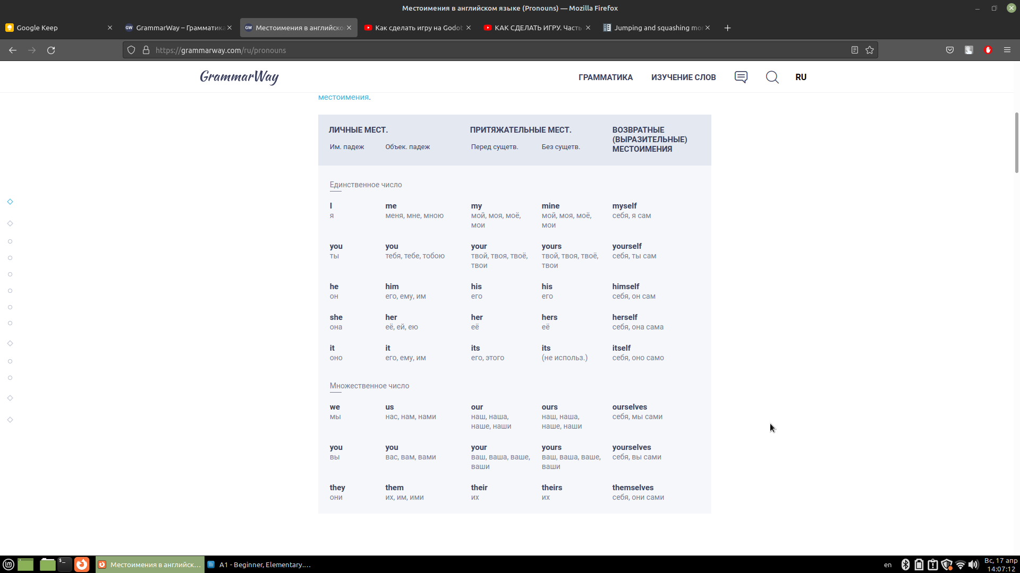
Основное назначение личных местоимений (Personal Pronouns) – замена существительных, если из контекста понятно, о чем или ком идет речь.
Личные местоимения разделяются на местоимения в именительном и объектном падежах. Местоимения в именительном падеже являются подлежащим в предложении и указывают на того, кто совершает действие. Это местоимения I (я), we (мы), you (ты, вы), he (он), she (она), it (оно, это), they (они).
I can speak 5 languages. We are go to the zoo tomorrow.
You are my friend. You, students, have to stay here.
He is nice guy! She is really beautiful.
I had a dream. It was about you. Thay were protesting against something.
В английском языке всегда, когда говорят о себе и о ком-то еще, то себя упоминают последним, после других лиц. Richard and I are old friends.
Местоимение it также может использоваться по отношению к людям, когда говорящий пытается установить личность другого человека. It was your friend?
Местоимение it может использоваться в безличностных предложениях как формальное подлежащее. It was cloudy today.
Объектный падеж в английском языке соответствует родительному, дательному, винительному, творительному, предложному падежам в русском языке.
Местоимение и существительное в объектном падеже отвечают на вопросы: кого? кому? кем? о ком? В предложении объектный падеж выступает дополнением или местоимением в коротких репликах.

Источник: https://grammarway.com/ru/pronouns

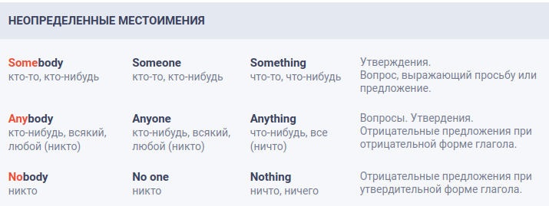
Неопределённые местоимения some/any
Неопределенные местоимения (Indefinite Pronouns) указывают на неопределенные, неизвестные лица, предметы или явления. Они заменяют существительные, поэтому используются самостоятельно. После них всегда идет глагол в третьем лице единственного числа. Seemed like everybody liked this idea.
Окончания местоимений -one и -body практически не различаются по смыслу, поэтому свободно заменяют друг друга. Однако, местоимения с -body считаются более разговорными, чем с -one. Они используются только для указания на людей. Someone took my sandwich.
Местоимения с окончанием -thing используются для обозначения неодушевленных предметов, явлений, действий и прочее. Is there anything i can do for you?
Неопределенные местоимения, указывающие только на человека (которые оканчиваются на -one и -body) могут использоваться в притяжательной форме. В этом случае к ним добавляется окончание -’s. Yesterday I found someone“s sock.

Источник: https://grammarway.com/ru/indefinite-pronouns

Указательные местоимения this/that/these/those
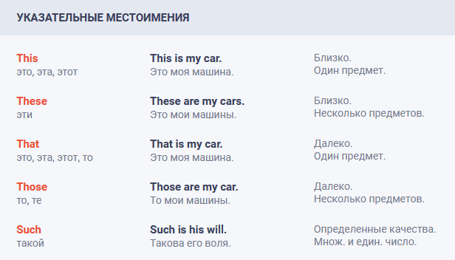
Указательные местоимения (Demonstrative Pronouns) указывают на лицо, предмет, явления, их признаки, время, не называя их. Они могут самостоятельно выступать в предложении в качестве подлежащего (кто? что?) или дополнения (кого? чего? что?).
This и these указывают на лицо или предмет, находящиеся рядом с говорящим, а также на явления, произошедшие недавно или в текущий отрезок времени.
This will be your new room. - Это будет твоя новая комната.
That и those указывают на лицо или предмет, находящиеся далеко от говорящего, а также на явления, произошедшие давно или те, которые произойдут в далеком будущем.
Those were my drawings. - То были мои рисунки.
Местоимение it может заменять this. В большинстве случаев говорящий может использовать местоимения it, this, that по своему желанию.
This is your book. It is your book.
Местоимение such (такой) указывает на определенные качества лица, предмета. После него часто идет объяснение.
Such is his point of view. - Такова его точка зрения.

Источник: https://grammarway.com/ru/demonstrative-pronouns

Притяжательные местоимения my, our, your, his, her, its
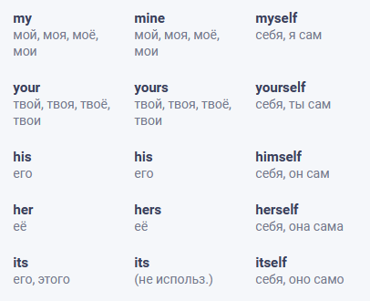
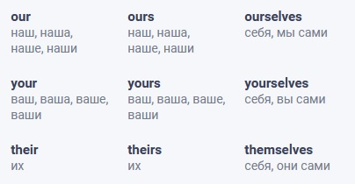
Притяжательные местоимения (Possessive Pronouns) в английском языке выражают принадлежность и отвечают на вопрос «Чей?». Притяжательные местоимения могут принимать относительную и абсолютную формы.
Относительная форма притяжательных местоимений употребляется в сочетании со словом, к которому относится, обычно существительным.
Where is your family?
Абсолютная форма притяжательных местоимений употребляется самостоятельно, без последующего существительного.
Mike’s flat is smaller than yours.

Источник: https://grammarway.com/ru/pronouns

Наречия частоты always, often, never
Наречия частоты (adverbs of frequency) указывают на то, как часто и с какой периодичностью происходит действие.
again – опять
almost – практически
always – всегда
ever – когда-либо
frequently – часто
seldom – редко
often – часто
never – никогда
nearly always – почти всегда
hardly ever – едва ли, почти никогда
Boys usually like to play with cars. - Мальчики часто любят играть с машинками.

Источник: https://grammarway.com/ru/adverbs

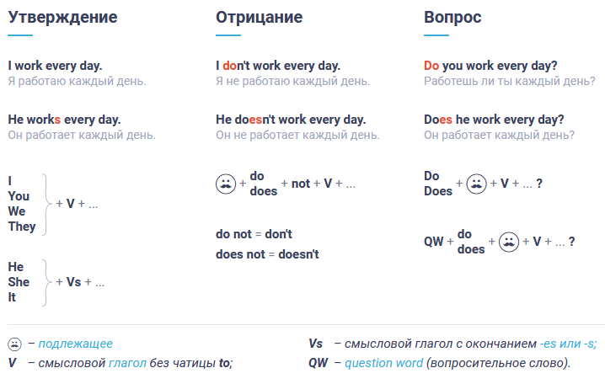
Present Simple
Present Simple используется для описания чего-то, не привязанного к моменту речи, того, что актуально в общем; He likes to be in the focus of attention.
для описания общеизвестных истин, научных фактов, явлений природы, что по мнению говорящего всегда было, есть и будет таким; Snow consists of water.
для описания регулярно повторяющихся событий; I wake up at 6:15 a.m.
для описания расписаний чего-либо, а также договоренности о встрече с кем-то, даже если действие относится к будущему времени; The train leaves at 7 o’clock.
для описания инструкций, указаний, рецептов; Push the button to turn on the TV.
для описания последовательных действий, происходящих друг за другом в данный момент; Semmy runs and outstrips her main contender.
с глаголами, которые выражают состояние, а не действие, для описания действий, происходящих прямо сейчас, в данный момент; Do you see me?
в заголовках газет, книг, а также в новостных сводках, для сокращения количества символов; What happens when you quit smoking.
Present Simple может использоваться с выражениями времени, которые описывают как часто происходит или не происходит действие:
often – часто
usually – обычно
regularly – постоянно
sometimes – иногда
seldom – изредка
rarely – редко
at the weekend – на выходных
at weekends – по выходным
twice a week – два раза в неделю
on Mondays – по понедельникам

Источник: https://grammarway.com/ru/present-simple

Past Simple
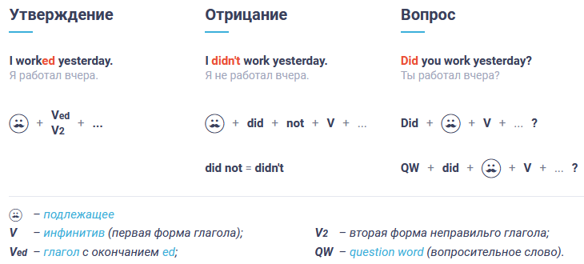
Past Simple используют для описания действий, когда известен неточный момент времени в прошлом, в который действие произошло. Даже если говорящий пропустил указание момента времени, то оно подразумевается; I met my old friend yesterday.
для описания действий, которые уже завершились в прошлом и больше не имеют отношение к настоящему. Это действие могло быть одноразовым, повторяющимся или длиться некоторое время, но длительность действия не важна; He was a famous singer. (Now he isn’t)
для выражения действий, которые произошли один раз в прошлом и больше не могут повториться; My grandmother once sang with Freddie Mercury.
для перечисления нескольких действий, происходивших по порядку, последовательно, друг за другом в прошлом. She entered the room and screamed.
Past Simple используется, если на вопрос «когда это произошло?» вы можете дать четкий, но не точный временной ответ.
yesterday – вчера
the day before yesterday – позавчера
just now – только что
the other day – на днях
last week – на прошлой неделе
last month – в прошлом месяце
last year – в прошлом году
last decade – в прошлом десятилетии
last century – в прошлом веке
an hour ago – час назад
three hours ago – три часа назад
two weeks ago – две недели назад
in 1992 – в 1992 году
at 6 o'clock – в 6 часов

Источник: https://grammarway.com/ru/past-simple

Future Simple
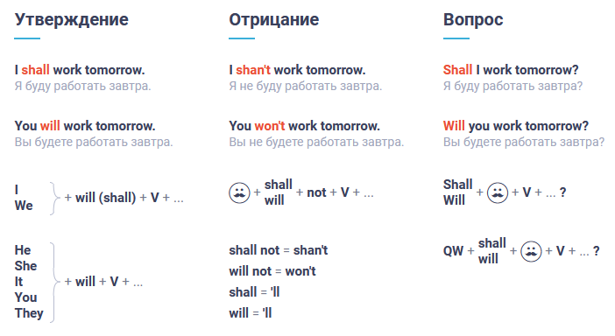
Future Simple используется для описания единичных, повторяющихся или последовательных действий в будущем; He will come here tomorrow.
для описания предположений о будущих действиях; I think he will win this competition.
для выражения обещаний, описаний и надежд связанных с будущем; I hope he will enter.
для описания вещей, которые непременно случатся в будущем, и на которые мы не можем повлиять; Anyway she will fly away.
для описания мгновенно принятых, спонтанных решений, действий, которые не были запланированы и пришли на ум только что; I will paint this table.
Future Simple используется, если на вопрос «когда это будет?» можно указать приблизительное, неточное время.
tomorrow – завтра
the day after tomorrow – послезавтра
tonight – вечером
soon – скоро
as soon as – как только
later – позже
next week – на следующей неделе
next month – в следующем месяце
next year – в следующем году
next century – в следующем столетии
in a week – через неделю
in a month – через месяц
in three year – через три года
in two days – через два дня
in one of these days – в один из этих дней

Источник: https://grammarway.com/ru/future-simple

Present Continuous
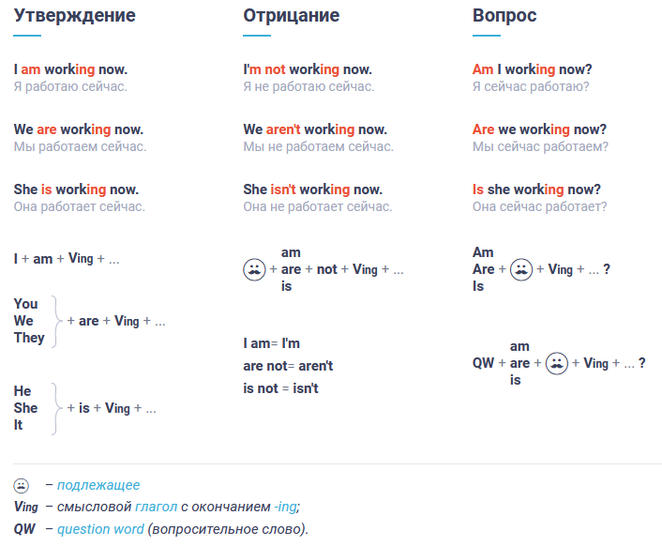
Present Continuous используется для описания действия, которое происходит прямо сейчас, в момент рассказа о нём; He’s playing the piano now.
для описания непостоянного, временного действия, т.е. такого действия, которое происходит не прямо сейчас, но в ближайшем временном промежутке – «around now» (примерно в это время); I’m waiting for the parcel coming soon.
описываются действия, которые запланированы на ближайшее будущее, особенно, если время и место проведения действия заранее оговорены; They moving to Kyiv next Monday.
для описания ситуаций, которые развиваются или меняются; This tree is growing so fast.
для описания вещей, которые происходят постоянно, или характера человека, если это вызывает гнев (anger), раздражение (irritation) или надоедливость (annoyance).
You’re always interrupting me when I’m trying to tell this story.
Present Continuous используется с определенными словами и фразами, которые указывают на определенный, известный момент времени, в который происходит действие.
now – сейчас
right now – прямо сейчас
still – всё ещё
currently – теперь
at the moment – в этот момент
at present – в настоящее время
this morning – этим утром
this evening – этим вечером
this afternoon – сегодня после обеда
today – сегодня (днём)
tonight – сегодня (вечером)
these days – на днях
nowadays – в наши дни

Источник: https://grammarway.com/ru/present-continuous

